**实验8** **Java代码与UML模型的双向转换**

### 实验目的

### UML模型到java代码的转换

### 从java代码到UML模型

### 知识要点

UML（Unified Modeling Language）统一建模语言，是一种面向对象的建模语言，它的主要作用是帮助我们对软件系统进行面向对象的描述和建模，它可以描述这个软件开发过程从需求分析直到实现和测试的全过程。UML通过建立各种类、类之间的关联、类/对象怎样相互配合实现系统的动态行为等成分（这些都称为模型元素）来组建整个模型，刻画客观世界。UML提供了各种图形，比如Use Case图、类图、顺序图、协作图、状态图等，来把这些模型元素及其关系可视化，让人们可以清楚容易的理解模型。我们可以从多个视角来考察模型，从而更加全面的了解模型，这样同一个模型元素可能会出现在多个图中，对应多个图形元素。

我们可以利用面向对象建模工具，建立用UML描述的软件系统的模型，而且可以自动生成和维护C++、Java、VB、等语言和系统的代码。同时，也可以利用这些工具，从已有的程序代码生成UML描述的软件系统的模型，一旦程序代码发生更改，所建立的模型就自动地同步修正。

##### 2.1工具的选择

1. startUML（http://staruml.io/download）

StarUML是一款开放源码的UML开发工具，是由韩国公司主导开发出来的产品，可以直接到StarUML网站下载。韩国人用Delphi开发的StarUML曾经是最流行的开源UML工具，用户覆盖上百个国家，超过350万的下载量，但从2008年以 后没有再更新，版本停留在5.0。2014年5月，原开发者宣布用HTML5, CSS, JavaScript重新开发StarUML以适应更多平台，而且将走商业路线。目前更新到v2.7.0。

2. 第三方插件EclipseUML（<http://www.omondo.com/>）

该插件和eclipse project的物理结构紧密相连，所有diagram里的class, interface, method等都是和源程序直接联系，也就是说，你在 diagram里添加一个class图例,在project中，就会自动生成相应的class。并且两者相互实时更新的还支持 UML图的gif，bmp,jpg的导出。

3.第三方插件Together

（<http://www.borland.com/Products/Requirements-Management/Together>）

Together是Borland公司推出的一款将UML功能和IDE开发工具集成在一起的一套UML建模软件。在使用过程中可以同时看到UML图和Java源代码，修改UML图会使得源代码得到即时的同步修改，反过来，修改Java源代码也会使该代码同步地在UML图中反映出来。

此外，还有MyEclipse自带的UML插件、专用工具Rational Rose等可以供选择使用。各有优缺点。

##### 操作方法（以startUML2.7.0版本为例）

新版本的startUML和原来操作有些不同，需要先使用Tools->Extension Manager获得和目标编程语言相符合的插件。

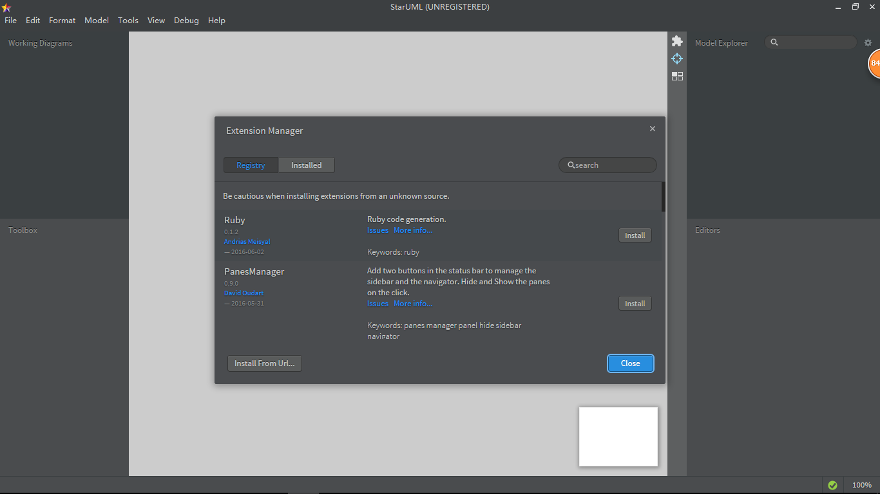

Java插件安装成功后，再次点开Tools菜单会出现java的选项，Generate Code表示从当前绘制的UML图生成java代码，Reverse Code表示从已有的java代码生成UML图。

1. 正向工程

在主界面下进行UML图的绘制，左侧导航条给出了可绘制的具体组件，单击之后鼠标拖拽到绘图区即可。具体操作方法可按照菜单提示进行。

1. 逆向工程

将源代码所在的文件夹完整地导入starUML，根据类的层次结构可以方便地构建UML图。

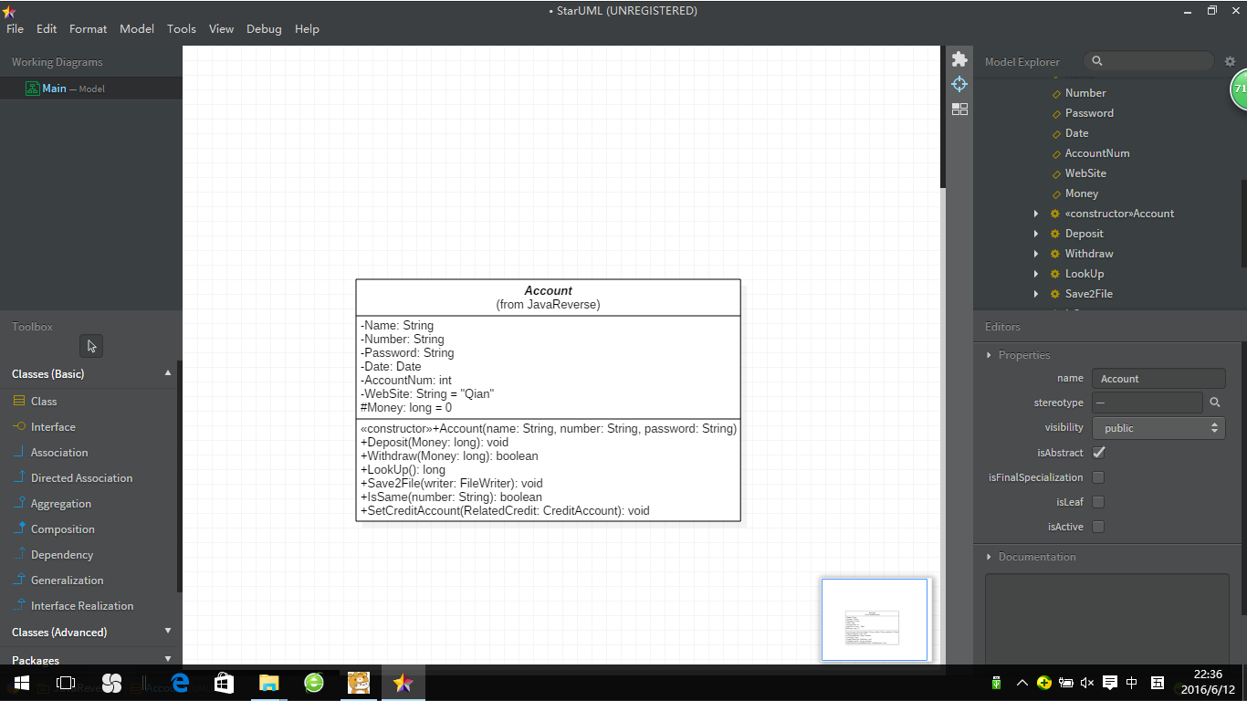

### 实验任务

利用工具，绘制UML类图，并将类图转化为java代码。

（1）新开账户

由Bank类提供新开账户功能。要求储户提供姓名和身份证号，设置密码，添加一个新的账户，并自动生成一个新的账号，自动记录开户日期、开户网点代号。

（2）查询账户余额

由Account类提供查询账户余额功能，通过账号查询账户余额

（3）存款，向指定账户存入金额

由Account类提供查询存款功能，查找指定账户，若存在，则向该账户存入指定金额；若不存在，给出相应的提示。

（4）取款，从指定账户提取金额

由Account类提供查询取款功能，取款操作参数为取款金额，返回实际取到金额。取款的时候提供一个判断，当账号信息不匹配时，不允许取款操作，并给予相应的提示；当账户余额不够所取时，取走全部的余额并给予相应的提示。

2、向该抽象类添加方法，实现数据的保存功能，这里不要求使用数据库，你可以将数据保存在文件中，即当你注册了一个账户，可以将账户的全部信息进行保存。观察此时UML类图自动发生的变化。

3、现需要将储户类型进一步细分，分为普通储蓄类账户和信用卡类账户。这两类账户具备相同的一些基本特征，如账号、用户名、密码、金额等。但是在操作上有所不同，储蓄类账户的金额是指账户现有余额，在取款操作中可供提取，信用卡账户的金额指账户的信用额度（能够透支的金额）。信用卡账户能够透支的金额由信用等级决定（一般用户额度为2万元，VIP用户额度为5万元）。根据以上需要，写出相应的类继承1中的抽象类。观察在UML图中发生的变化。

4、现需要给系统添加一个新的功能，如果同一身份证同时注册有储蓄类账户和信用卡账号，可以实现信用卡的自动还款，即关联两类账户，并从储蓄账户中扣除相应的金额，冲抵信用卡的欠款。在UML图中把以上新增功能表示出来，并查看完善需求变更后的java代码。

### 实验提交

本次实验重点考察观察UML图和java代码的双向转化，把以上功能反映在UML图中即可，不要求实现全部代码。源程序和UML图打包提交。